Конспект индивидуального занятия по РС и ФП на тему: звуки Г, Ш. Текст: «Моя комната».
Тема: Автоматизация звуков Г, Ш. Текст: «Моя комната».
Описание работы: данное индивидуальное занятие по развитию слуха и формированию произношения составлено для обучающейся 4 класса с диагнозом - хроническая сенсоневральная тугоухость IV степени и с учетом индивидуальных возможностей.
Цель: Создать условия для закрепления у учащейся согласных звуков Ш, П-Б.
Задачи:
- Работа над слитностью в словах, словосочетаниях.
- автоматизация звука Г в прямой позиции в слогах и словах.
- Автоматизация звука Ш в стечении согласных в слогах, словах, предложениях.
- Развитие артикуляционной, мелкой и общей моторики.
- Развитие внимания, развитие словарного запаса (шнурки).
- Учить воспринимать слова и фразы на слух и слухо – зрительно.
- Восприятие текста «Моя комната» по предложениям слухо – зрительно (отдельные слова и предложения на слух).
- Воспитание самоконтроля за произношением.
Ход занятия:
1. Фразы слухо – зрительно, затем предъявляю на слух 2 фразы.
• Добрый день.
• Аппарат работает?
• Расскажи о себе.
• У тебя есть своя комната?
• Что есть в комнате?
• В одном километре 1000 метров.
• Сколько сантиметров в одном метре?
2. – Дай правую руку (пишу букву Ш).
- Артикуляционная гимнастика.
«Блинчик», «Чашечка», «Индюк», «Грибочек», «Маляр», «Чистим зубки».

- Расскажи о звуке Ш.
Профиль артикуляции звука Ш:
- Рот приоткрыт, губы округлены и выдвинуты вперёд.
- Кончик языка поднят к передней части неба, но не касается его. Боковые края языка прижаты к верхним коренным зубам. Спинка языка приподнята. Форма языка напоминает чашечку.
- Воздушная струя теплая;
- Голосовые связки отдыхают, горло не дрожит (нет голоса).
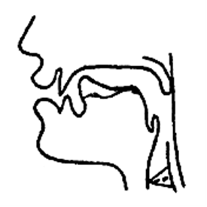
- Упражнение «Змейка». Помоги змейке добраться до своего домика. Проводи пальчиком по дорожке, произнося отчетливо: Ш-Ш-Ш... (Губы выдвинуты вперёд и округлены. Кончик языка поднят к передней части нёба, но не касается его. Форма языка напоминает чашечку.)
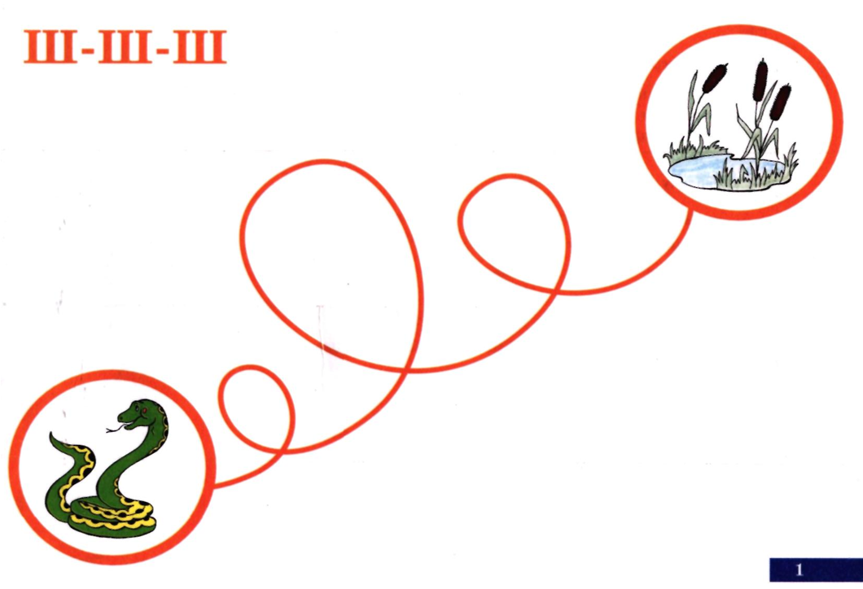
- Читай и покажи картинку.
Шта – штаны
Што – штора
Шка – шкатулка
Шко – школа
Шну – шнурки
Шни – наушники
Шля - шляпа
-Слушай слова на слух с ЗУА: школа, шкатулка.
- Игра: «Чего не стало».
- Упражнение «Четвёртый — лишний». Найди в каждом ряду лишнюю картинку. Объясни свой выбор. Назови все лишние картинки, чётко произнося звук Ш.
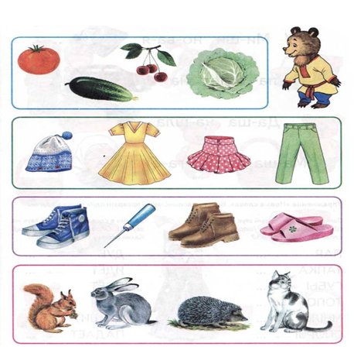
- Составь предложение из слов:
Наташа, и, Даша, в, пошли, школу.
Маша, в, шкаф, убрала, штаны, рубашку, и.
-Прочитай предложение на выдохе (рука на животе).
- Составь предложение по картинке.
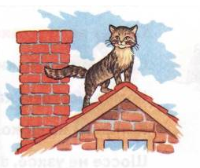
(Кошка сидит на крыше.)
3. Звук Г.
- Послушай, слова: голова, горло, губы, газон, газета.
- Что общего у этих слов, что их объединяет?
(Первый звук –Г.)
- Игра «Чуткое ухо».
Взрослый произносит гласные и согласные звуки. Ребенок поднимают красную карточку, если услышат звук Г.
И — К — Г — У — X — Г — А — Г — Ы — Г
О — И — Г — Э — Г — X — А — Г — Г
Э — Г — У — К — А — Г — Г — Ы — О
- Кто это?
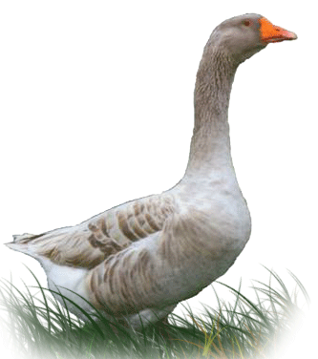
(гусь)
Как гогочет гусь? (га – га - га, га – га - га).
- Произнесите ряд слогов за взрослым, соблюдая ударения.
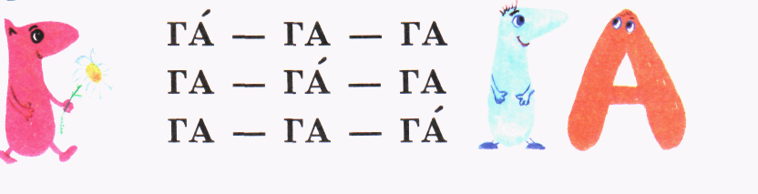

- Игра «Вопрос ответ». Правильно ответить на вопросы вам помогут картинки. ответах должны быть слова со звуком [г].
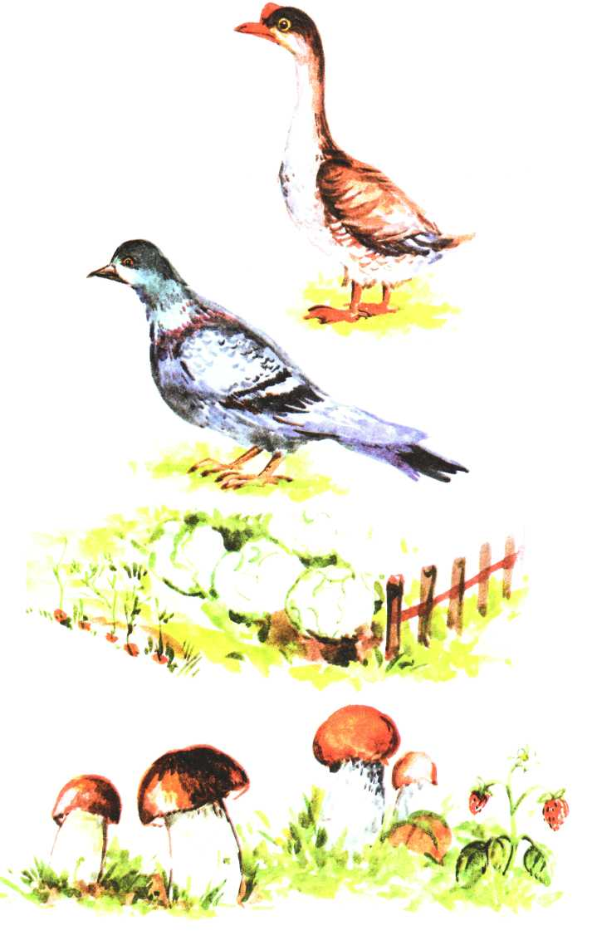
Кто гогочет? (Гусь)
Кто воркует? (Голубь)
Какой сигнал дал теплоход? (Гудок)
Где растут овощи? (В огороде)

4. Физминутка (фонетическая ритмика).
А____ О_____ У____ КА –ГА, КО – ГО, КУ – ГУ КАКАГА КОКОГО
5. Текст: «Моя комната».
Восприятие текста по предложениям слухо –зрительно.
- Какой текст ты слушала вчера?
«Наша семья живёт в трёхкомнатной квартире. У меня есть своя комната. Всё в ней мне нравится: светлые обои на стенах, яркие шторы, пёстрый ковёр на полу. В комнате письменный стол и книжный шкаф. У стены – диван, на маленьком столике в углу – магнитофон. Над диваном я повесила свои рисунки, а на подоконник поставила цветы. Я сама слежу за порядком в комнате. Вытираю пыль, подметаю и чищу пылесосом ковёр. В комнате чисто и уютно».

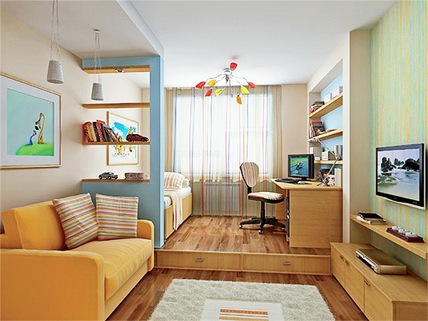
- Покажи, где диван?
- Что лежит на полу?
-Где стоят книги?
6. Над какими звуками мы сегодня работали? Что тебе понравилось на уроке? В чем ты затруднялась? Какую оценку ты себе поставишь?
Молодец, ты хорошо говорила звук Ш, а над звуком Г мы ещё продолжим работу.

Комарова Л. А. Автоматизация звука Ш в игровых упражнениях. Альбом дошкольника. ООО «Издательство ГНОМ и Д», 2009
Лазаренко О. И. Альбом для автоматизации звука Ш.
Новотворцева Н. В. Рабочая тетрадь по развитию речи на звуки Г, Х.

